**浙江富春江环保科技研究有限公司**

**浙江富春江环保科技研究院**

**企业简介**

为实现发展节能环保产业的战略，推动能源清洁利用及环保技术研发，寻求新的业务发展模式，更好地抓住市场发展的机遇，由浙江富春江环保热电股份有限公司（股票代码002479）出资与浙江大学热能工程研究所共同成立浙江富春江环保科技研究有限公司暨浙江富春江环保科技研究院，由浙江大学团队负责技术研发及运营管理。（富春环保与浙大合作创办的研究院，研究开发国际国内先进的、具有广阔应用前景的能源清洁利用技术、污染物减排技术、环保监测技术。）

**市场背景**

我国自2004年11月11日正式生效实施《关于持久性有机污染物的斯德哥尔摩公约》（POPs公约）以来，到2015年，基本控制二恶英排放增长的趋势，重点行业二恶英单位产量（处理量）排放强度削减率10%，重点行业新源二恶英排放达标率100%。2014年7月城市生活垃圾焚烧炉的二恶英排放限制由1 ng TEQ/Nm3提高到 0.1 ng TEQ/Nm3，并将于2016年1月1日对所有城市生活垃圾焚烧设施实施新标准。

当前对焚烧烟气中二恶英的检测均采用离线检测方法，获取检测结果的周期长达数星期甚至更久，需要经过烟气采样、样品运输、预处理、进机分析等众多复杂步骤，耗费大量人力、物力和资源消耗，且最终获得的检测结果难以实现对实际运行工况的调控指导，更无法有效指导污染物减排和提供公众准确的实时数据。产业界、社会公众对可实现焚烧烟气中二恶英在线监测功能的系统的需求非常强烈，实现二恶英在线监测的潜在社会价值巨大、经济价值可观。

**公司概况**

公司致力于为客户提供生产环境检测的专业仪器仪表的开发和生产，以及计算机软件的技术研发和技术服务。拥有先进的实验室、测试间、生产装配间，先后引进了国际上高端精密仪器设备，如TOF-MS飞行时间质谱仪、可调谐激光器以及美国国家仪器NI的智能控制和数据采集系统等，设备精度高，居国内外同行业先进水平。目前公司已经获得授权实用新型专利4项，另有8项发明专利与4项实用新型专利正在审核当中。公司已成功将第一台样机销售给浙江大学工程师学院，并且在G20期间进行了样机产品的展示，得到社会各界的广泛好评。

**主要产品**

基于指示物在线检测技术的烟气中痕量二恶英在线监测系统Laser Tunable- Time Off Flight Mass Spectrometer(LAST-TOFMS)，通过基于可调谐激光光谱结合飞行时间质谱技术在线检测烟气中的二恶英指示物（浓度范围属次痕量级别），结合指示物与二恶英之间的准确关联模型，最终获得二恶英浓度。该系统是目前国内外可用于实现焚烧烟气中痕量二恶英浓度在线监测的最先进系统。

**知识产权**

浙江富春江环保科技研究有限公司目前已获得《产学研合作框架发展计划项目》和《杭州市第一批网上技术交易成果转化项目》2项政府补助。二恶英在线检测系统、采样预处理系统、仪器内部构造、仪器外形结构等方面已申请8项发明专利，目前均审核中，8项实用新型专利，其中已授权完成4项实用新型专利。

**研发团队**

人才队伍方面：浙江富春江环保科技研究有限公司已经组建了优秀的研发团队，浙江富春江环保科技研究有限公司已经组建了优秀的研发团队，公司现有人员总数40人，管理层4位成员（其中浙江大学热能工程研究所兼职教授2位），研发部17位成员，行政人事部3位成员，财务部2位，生产销售部2人，另外包含流动人员（主要来自浙江大学教授4位，在读研究生8位）12人。 团队成员各有所长，其专业涵盖了机械、电气、电子、计算机、仪器仪表、化学、热能等诸多领域，具备极强的研发创造能力。团队整体呈现“年轻化”与“高学历化”两大特点，平均年龄为27岁，而硕士以上学历成员的占比则超过了30%。

研发团队由浙江大学几位资深教授协同领导，由业内知名专家William Stevens博士出任外聘技术总监，同时与二恶英研究领域内的诸多国际知名学者，如比利时的Alfons Buekens教授，荷兰的Kees Olie教授，美国环境保护署的Brian Gullett博士和Chun-wai Lee博士等建立了良好的合作关系，国家知名专家与我单位互访交流频繁，对研发团队的培养和支撑起到很好的促进作用。公司有信心有能力尽快研发出世界水平的检测产品推向市场!

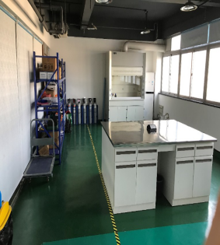 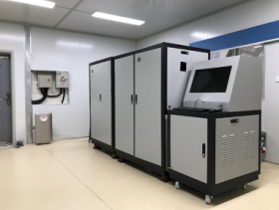

2016.9 公司研发的首台仪器（型号FCTEK-100）于G20峰会期间，在浙江大学工程师学院展示

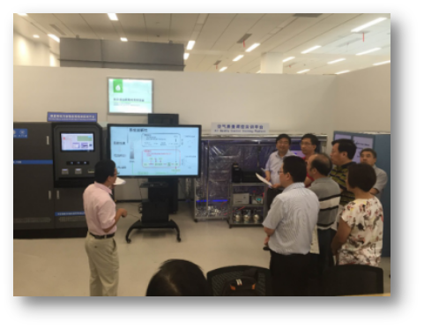 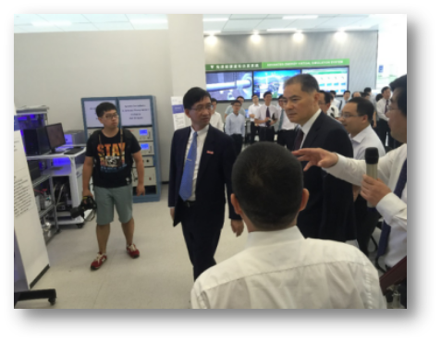

公司网址：[www.fcbeti.com](http://www.fcbeti.com) 公司邮箱： fuchunhuanbaoyjy@163.com

公司地址：浙江省杭州市富阳区江滨东大道138号行政中心6楼

联系人：行政人事部 刘女士

联系电话：0571-63167750